Рисование: «Падает снег».

Подготовила: Исакова Л.И.2023г.

Зима –это волшебное и сказочное время года. Всюду творятся чудеса. Снегопады с невероятно прекрасными снежинками, мороз рисует на стекле причудливые узоры. Во время прогулки дети увидели пушистые хлопья снега. Все дети просто были в восторге от первого снега. Наблюдали, как снежинки будто пушинки летают, кружатся в воздухе. Их так много, что они засыпают землю. Снег ложится на деревья, крыши домов, на дорогу. В группе еще раз вспомнили о снегопаде, рассматривая картинки на тему «Зима». Дети играли со снежинками: танцевали, летали, как снежинки, дули на них, ловили. Ребятки, мы с вами можем нарисовать, как падает снежок. А помогут нам ватные палочки и краски.

Рассматривание картинок «Падает, падает снег»

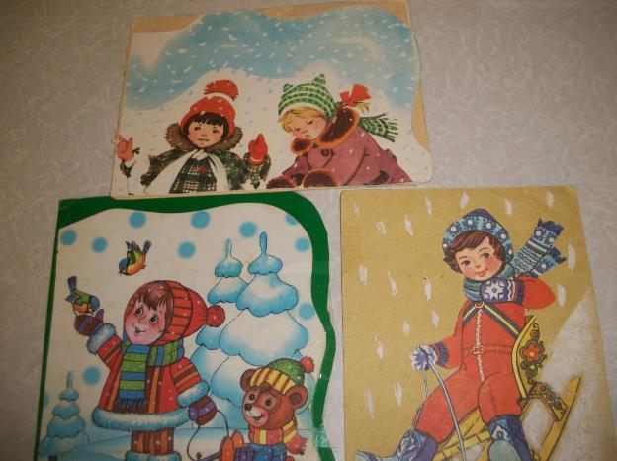

**Игра со снежинками.**

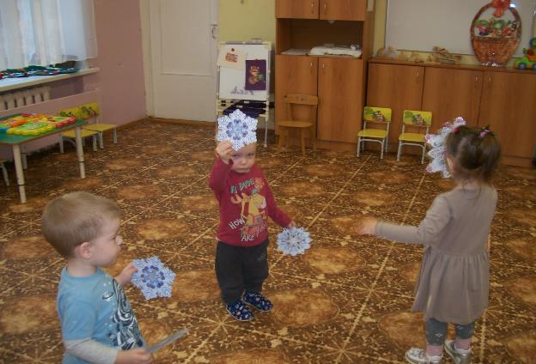

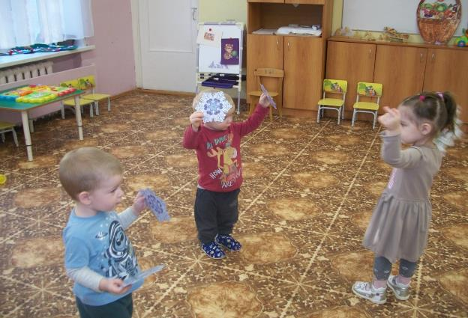

**Игра «Подуй на снежок»**

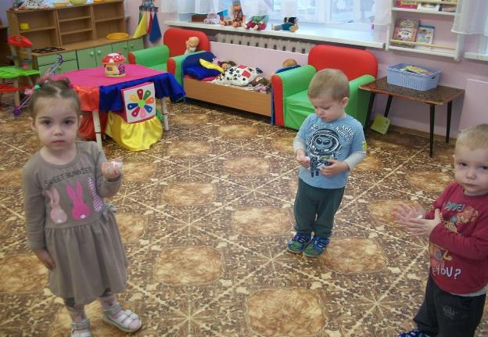

**Рисуем тычками снежок**

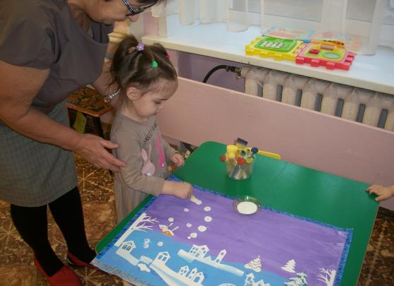

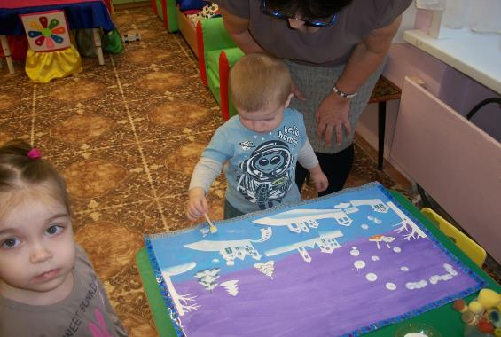

**Вот какой снежок у нас получился**

